|  |  |  |  |
| --- | --- | --- | --- |
|  | **电信发展顾问组（TDAG）**  **第28次会议，虚拟会议，2021年5月24-28日** | |  |
|  | |  | |
|  | | **文件** **TDAG-2****1/7-C** | |
|  | | **2021年4月13日** | |
|  | | **原文：英文** | |
| 电信发展局主任 | | | |
| ITU-D的伙伴关系和资源筹措 | | | |
|  | | | |
| **概要：**  2017年世界电信发展大会（WTDC-17）强调了伙伴关系和资源筹措的重要性。本文件报告了2020年和2021年一季度年开展的伙伴关系和资源筹措活动。  **需采取的行动：**  请电信发展顾问组（TDAG）将本文件记录在案并酌情提供指导。  **参考文件：**  国际电联目标5  《布宜诺斯艾利斯行动计划》、《WTDC-17最后报告》第4.5节  WTDC第17号决议（2017年，布宜诺斯艾利斯，修订版）和WTDC第71号决议（2017年，布宜诺斯艾利斯，修订版） | | | |

# 1 背景

2017年世界电信发展大会（WTDC-17）强调了伙伴关系以及资源筹措在支持实施《布宜诺斯艾利斯行动计划》、信息社会世界峰会（WSIS）行动方面和可持续发展目标（SDG）方面的关键作用。

WTDC-17《行动计划》指出，在可能的情况下，应与广泛的利益攸关方合作实施各项目和区域举措。第17号决议（2017年，布宜诺斯艾利斯，修订版）责成电信发展局继续积极与成员国、ITU-D部门成员、金融机构和国际组织结成伙伴关系，以便资助区域性举措的活动实施。该决议同时呼吁国际金融组织/机构、设备供应商和运营商/业务提供商全面或部分资助这些区域批准的举措。

# 2 ITU-D伙伴关系和资源筹措战略目标

根据WTDC-17的成果，目标是促进、发展和加强与来自发达国家和发展中国家的合作伙伴尽可能广泛的协作，加强资源筹措，落实促进可持续发展的项目和区域性举措。

# 3 伙伴关系和资源筹措成果

由于国际电联成员和合作伙伴以及电信发展局外地和总部工作人员的共同努力，这些协议得以缔结。

## 3.1 2021年一季度签署的合作伙伴协议

2021年一季度，电信发展局与合作伙伴签署了19项协议，其中14项协议涉及的财务捐款约为640万美元。这些协定的清单见[**INF/2号文件**](https://www.itu.int/md/D18-TDAG28-INF-0002/)。

下图展示了2021年一季度电信发展局与合作伙伴之间共同出资安排的构成。

已签署的包含财务捐款的伙伴关系协议（2021年一季度）

2021年一季度，电信发展局的供资伙伴主要是国际电联成员国和其他政府实体，其次是联合国组织和私营部门实体，具体如下：

2021年一季度捐款最多的三个供资伙伴是：

– **中华人民共和国工业和信息化部（MIIT）**，签约出资金额约**180万美元**。

– 英国外交、联邦和发展部代表大**不列颠及北爱尔兰联合王国政府**，签约出资金额约**140万美元**。

– **沙特阿拉伯萨勒曼国王人道主义援助与救济中心**，签约出资金额约**562 500美元**。

下图显示了已签署协议的财务捐款在各地区和各专题重点工作中的分配情况。

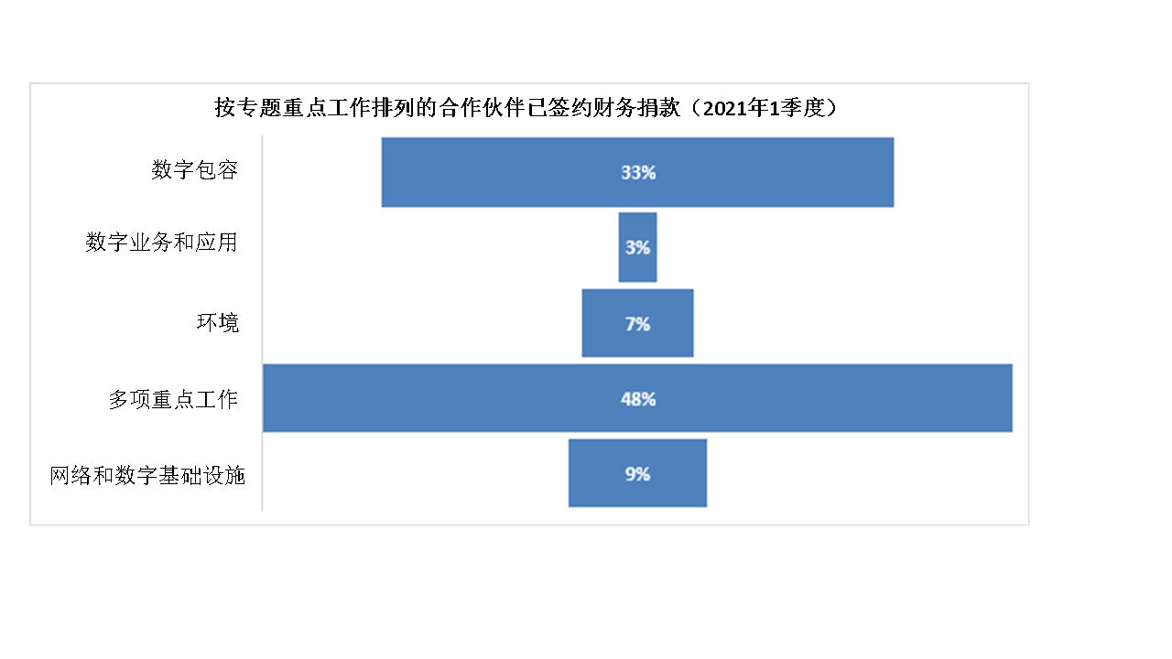

## 3.2 2020年达成的合作伙伴协议

2020年，电信发展局与合作伙伴签署了43项协议，其中28项协议的财务捐款约为1520万美元。这些协议的清单见[**INF/2号文件**](https://www.itu.int/md/D18-TDAG28-INF-0002/)。

下图展示了2020年电信发展局与合作伙伴之间共同出资安排的构成。

**已签署的包含财务捐款的伙伴关系协议（2020年）**

2020年，电信发展局的主要供资伙伴主要是国际电联成员国和其他政府实体，其次是国际和区域组织及协会、私营部门实体、联合国组织、基金会和学术成员。

2020年财务捐款最多的三个供资伙伴是：

– **挪威发展合作署**，签约出资金额**330万美元**。

– **沙特阿拉伯国家网络安全局（NCA）**，签约出资金额**160万美元**。

– **沙特阿拉伯通信和信息技术委员会（CITC）**，签约出资金额**145万美元**。

下图显示了按区域和专题重点工作分列的已签署协议的财务捐款情况。

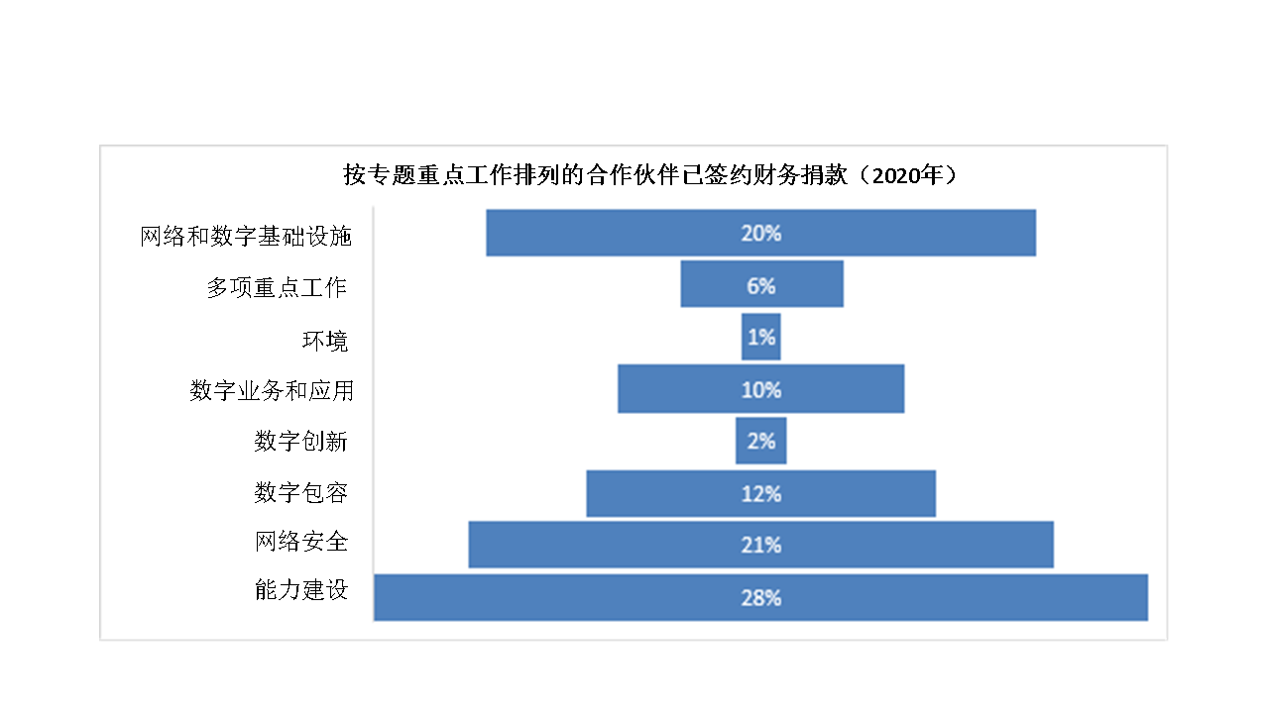

# 4 主要行动与成果

电信发展局一直在开展一系列战略行动，包括开发和改进其内部产品和外部服务，以加强伙伴关系和资源筹措，例如：

– **加强资源筹措和伙伴关系建设**：聘用了一家咨询公司协助电信发展局制定**新的强有力、具前瞻性的资源筹措战略和行动计划**，该公司于2020年底完成并提交了工作。电信发展局进一步制定了伙伴关系和资源筹措综合战略，旨在协调筹资的两个要素，即伙伴关系和资源筹措。新战略已经开始实施。

– **加强职员在资源筹措方面的专业知识**：组织了一次关于资源筹措的虚拟培训，并通过一家资源筹措培训咨询公司提供的服务成功提供了培训。根据电信发展局的伙伴关系和资源筹措战略，向91名职员（78名来自电信发展局，13名来自其他局）提供了培训。培训为驻外和总部工作人员提供了资源筹措的基本知识，使他们具备与利益攸关方接触、管理和缔结财务和非财务伙伴关系和资源筹措安排的技能。

– **加强研究工具**：电信发展局资源筹措数据库和筹资伙伴前景数据库已经完全重新设计。这两个数据库提供关于潜在供资伙伴（双边机构、开发银行、基金会等）的信息，包括其专题和区域重点工作。

– **提高知名度**：为伙伴关系和ITU-D成员创建并启动了一个新的通用网页。该网页推动ITU-D成员之间的伙伴关系，并鼓励现有成员成为合作伙伴。通用登录页面可从“[加入ITU-D](https://www.itu.int/en/ITU-D/MembersPartners/Pages/default.aspx)”进入。新的登录页面还为我们的合作伙伴提供了更好的宣传，让他们了解我们和他们一起完成的工作。

# 5 未来方向

在本报告所述期间，电信发展局在与各种合作伙伴谈判和缔结新的伙伴关系及资源筹措协议方面取得了显著进展。正在开展的工作旨在巩固现有的合作伙伴，并吸引新的多样化合作伙伴，这些合作伙伴可带来更多的资源来资助大规模和有影响力的项目，以便在全球、区域和国家层面成功实施WTDC-17和WTDC-21的项目和区域举措。

_______________